Домашнее задние уровня Lite:

1. Предоставить скрин GitHub аккаунта, чтобы было видно имя польвотеля:

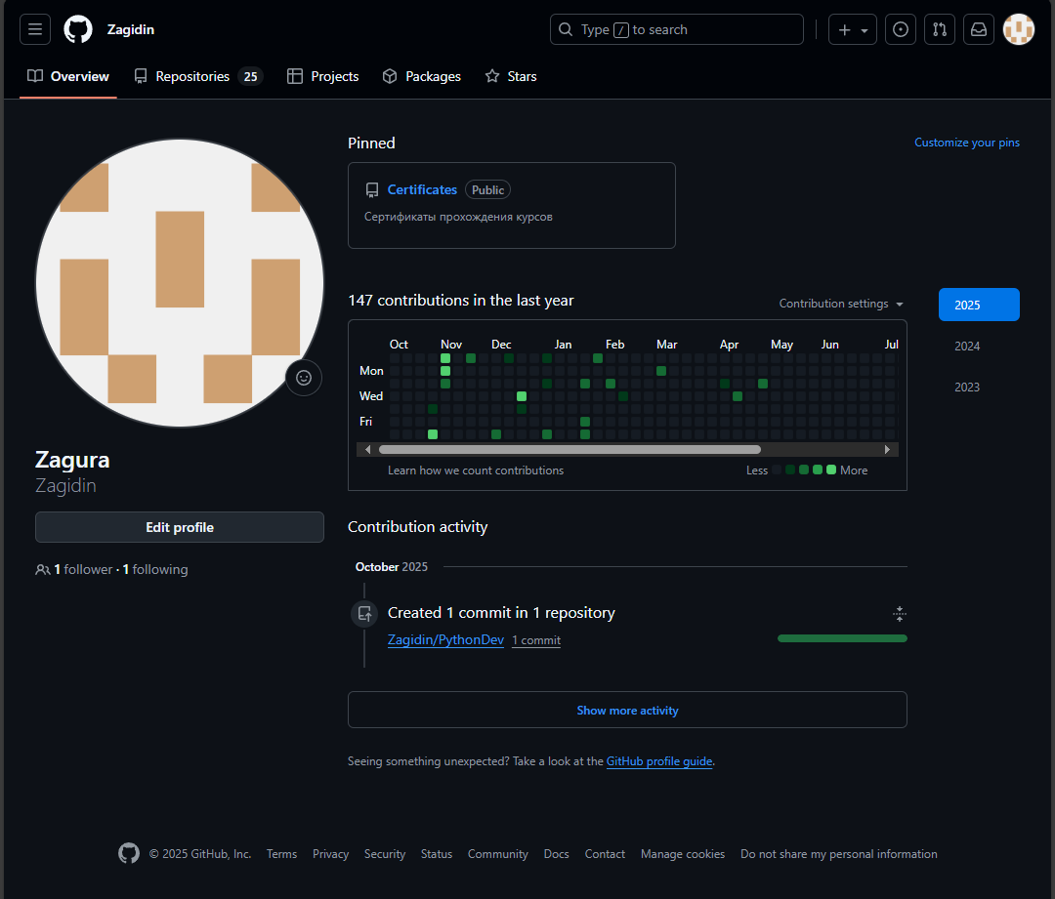

1. Показать скрин терминала, что настроена git на своего пользователя GitHub:

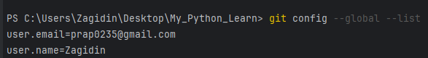

1. Создать на локальном компьютере директорию “My_Python_Learn”, создать любой файл с любым кодом и все это запушить новым репозиторием себе на аккаунт и показать скрин:

